新 书 推 荐
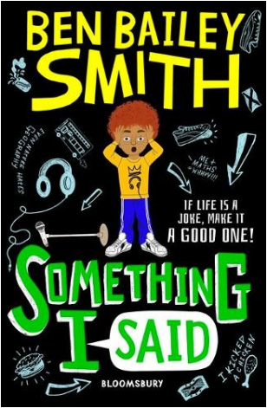
中文书名：《我所说的话》
英文书名：SOMETHING I SAID
作 者：Ben Bailey Smith
出 版 社：Bloomsbury Publishing
代理公司：ANA / Yao Zhang
页 数：384页
出版时间：2021年6月
代理地区：中国大陆、台湾
审读资料：电子稿
类 型：7-12岁儿童文学/校园故事

内容简介：

出自喜剧演员、说唱歌手和编剧本•贝利•史密斯的今年最棒的中年级阅读！对于大卫·巴迪尔和弗兰克·科特雷尔·博伊斯的粉丝来说，这是一个关于一个男孩为了能逗笑别人会做到什么程度的有趣故事。

对于13岁的卡尔·泰勒来说，生活就是一个巨大的笑话——是好的那一种。他只是不明白，为什么其他人不像他一样觉得一切都很有趣。

当卡尔在学校的才艺秀上意外地表演了一场滑稽的脱口秀节目，将话题瞄准了他的家人和学校时，引起了巨大的轰动。随着名利的到来，卡尔必须决定为了追求梦想和名望，他愿意冒什么样风险。

一个关于家庭、友谊、和探究对我们来说最重要的东西的故事，充满了温馨和搞笑的元素。

作者简介：

本•贝利•史密斯（Ben Bailey Smith）以说唱歌手Doc Brown的身份开始了他的职业生涯，之后开始涉足主流电视和电影表演、单口喜剧、编剧和儿童读物。他在电视上有许多著名的角色，包括《法律与秩序》和《米兰达》中的角色，以及英国CBBC电视节目《4点钟俱乐部》。

谢谢您的阅读！
请将回馈信息发至：张瑶（Yao Zhang）
安德鲁﹒纳伯格联合国际有限公司北京代表处
北京市海淀区中关村大街甲59号中国人民大学文化大厦1705室, 邮编：100872
电话：010-82449325
传真：010-82504200
Email: Yao@nurnberg.com.cn
网址：www.nurnberg.com.cn
微博：http://weibo.com/nurnberg
豆瓣小站：http://site.douban.com/110577/
微信订阅号：ANABJ2002

